PENGADAAN BARANG DAN JASA
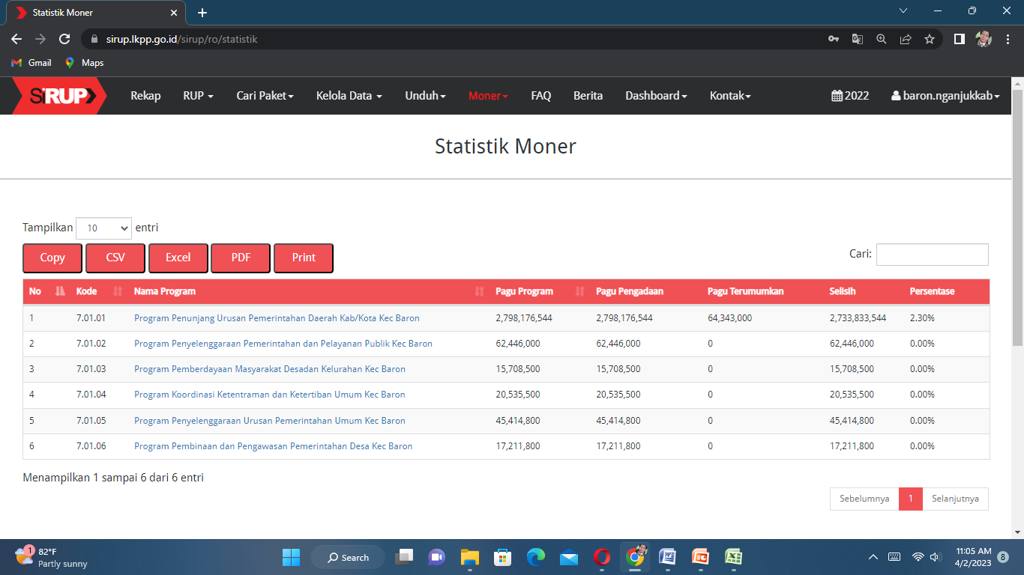
TAHUN 2022

